**PÍSOMNÉ OPAKOVANIE**

1. Vysvetlite, kedy a kým bola vyčlenená geografia ako samostatná veda

2. Vysvetlite význam geografie pre ľudskú spoločnosť

3. Ktoré geografické smery prispeli k vzniku základov súčasných čiastkových vedných disciplín geografie+ uveďte predstaviteľov.

4. a.) Charakterizujte zloženie pôdy.

b.) Aký je rozdiel medzi pôdnym typom a pôdnym druhom?

c.) Vymenujte a charakterizujte hlavné pôdne typy Zeme.

d.) Na priloženom obrázku / hnedozem, lužná, ilimerizovaná/ popíšte horizonty.

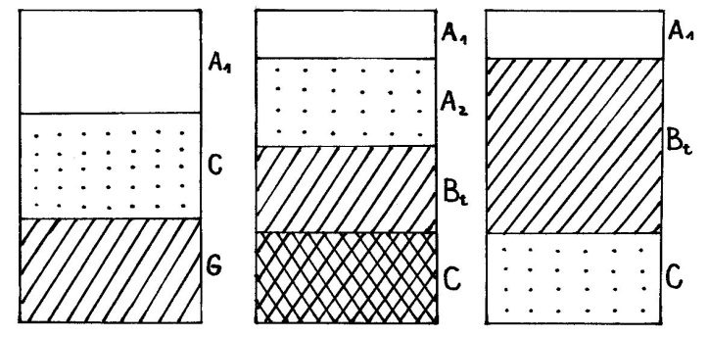

obr.1 obr.2 obr.3

5. a.) Aký je smer a čas rotácie Zeme, dôsledky rotácie Zeme

b.) Vysvetlite rozdiel medzi miestnym a pásmovým časom, zdôvodnite zavedenie pásmového času a jeho

význam pre spoločnosť

6. a.) Ktorý národ ako prvý zastával názor o guľatosti Zeme? Objasnite tvar a rozmery planéty Zem

b.) Uveďte mená významných vedcov, ktorí podali vedecký dôkaz o guľatosti Zeme

c.) Vysvetlite, čo je hlavným dôkazom guľatosti Zeme?

d.) Vysvetlite pojmy: geoid, sferoid

7. - Analyzujte príčiny vyspelosti USA a Kanady. Zhodnoťte ťažbu nerastných surovín v týchto krajinách.